PRE TEST DAN POST TEST PRAKTIKUM

PENGOLAHAN CITRA

(Dosen : Rio Priantama S.T., M.T.I.)

Modul 3



Nama : Muhammad Rizal Nurfirdaus
NIM : 20230810088
Kelas : TINFC-2023-04

TEKNIK INFORMATIKA

FAKULTAS ILMU KOMPUTER
UNIVERSITAS KUNINGAN
PRE-TEST
- Jelaskan fungsi openpicture dialog!
OpenPictureDialog adalah komponen pada Delphi yang digunakan untuk membuka file gambar dari komputer pengguna.
Fungsinya:
- Menampilkan jendela dialog untuk memilih file gambar (seperti *.jpg, *.png, .bmp).
- Mempermudah pengguna dalam memilih file tanpa harus mengetik path secara manual.
- Biasanya digunakan bersama komponen seperti Image untuk menampilkan gambar yang dipilih.
Contoh penggunaan:
- User klik tombol → OpenPictureDialog muncul → pilih gambar → gambar ditampilkan di komponen Image.
- Jelaskan fungsi PbyteArray!
PByteArray adalah pointer (penunjuk) ke array bertipe Byte dalam Delphi.
Fungsinya:
- Digunakan untuk mengakses data dalam bentuk byte secara langsung di memori.
- Mempermudah manipulasi data level rendah seperti:
  - Pengolahan gambar
  - Pengolahan file biner
  - Akses buffer memori
Penjelasan sederhana:
- Byte = data kecil (0–255)
- PByteArray = penunjuk ke kumpulan byte tersebut
Biasanya digunakan dalam operasi yang membutuhkan kecepatan tinggi dan kontrol langsung terhadap memori.

POST-TEST
- Buatlah program pada praktikum diatas ke dalam bentuk main menu menggunakan komponen Jmenu

unit Unit2;

interface

uses
Winapi.Windows, Winapi.Messages, System.SysUtils, System.Variants, System.Classes, Vcl.Graphics,
Vcl.Controls, Vcl.Forms, Vcl.Dialogs, Vcl.Menus, Vcl.ExtCtrls, Vcl.StdCtrls,
Vcl.Buttons, Vcl.ExtDlgs, Vcl.Imaging.jpeg, Vcl.Imaging.pngimage;

type
TForm2 = class(TForm)
MainMenu1: TMainMenu;
FILE1: TMenuItem;
MUATCITRA1: TMenuItem;
EXIT1: TMenuItem;
OPERASI1: TMenuItem;
OpenPictureDialog1: TOpenPictureDialog;
PanelLeft: TPanel;
Image1: TImage;
SpeedButtonMuat: TSpeedButton;
procedure FormCreate(Sender: TObject);
procedure MUATCITRA1Click(Sender: TObject);
procedure EXIT1Click(Sender: TObject);
procedure SpeedButtonMuatClick(Sender: TObject);
private
{ Private declarations }
procedure LoadDefaultImage;
procedure LoadImageFromDialog;
public
{ Public declarations }
end;

var
Form2: TForm2;

implementation

{$R *.dfm}

procedure TForm2.FormCreate(Sender: TObject);
begin
OpenPictureDialog1.Filter :=
'Image Files|*.bmp;*.jpg;*.jpeg;*.png;*.gif|Bitmap|*.bmp|JPEG|*.jpg;*.jpeg|PNG|*.png|All Files|*.*';
OpenPictureDialog1.InitialDir := 'D:\Gambar\Saved Pictures';
LoadDefaultImage;
end;

procedure TForm2.LoadDefaultImage;
const
DefaultImagePath = 'D:\Gambar\Saved Pictures\bayi.jpg';
begin
if FileExists(DefaultImagePath) then
begin
try
Image1.Picture.LoadFromFile(DefaultImagePath);
except
on E: EInvalidGraphic do
ShowMessage('Gagal memuat gambar default: ' + E.Message);
end;
end;
end;

procedure TForm2.LoadImageFromDialog;
begin
if OpenPictureDialog1.Execute then
begin
try
Image1.Picture.LoadFromFile(OpenPictureDialog1.FileName);
except
on E: EInvalidGraphic do
ShowMessage('Format gambar tidak didukung: ' + E.Message);
end;
end;
end;

procedure TForm2.MUATCITRA1Click(Sender: TObject);
begin
LoadImageFromDialog;
end;

procedure TForm2.EXIT1Click(Sender: TObject);
begin
Close;
end;

procedure TForm2.SpeedButtonMuatClick(Sender: TObject);
begin
LoadImageFromDialog;
end;

end.
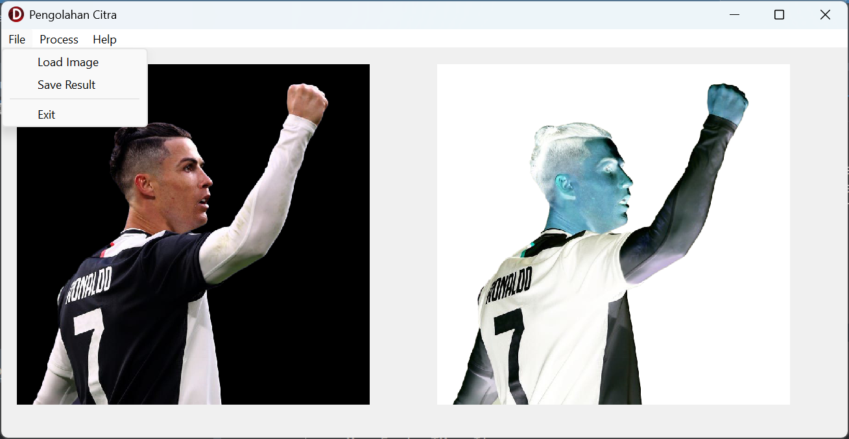
Analisis : Saat saya mengembangkan program ini, saya membuat aplikasi pengolahan citra berbasis Delphi dengan tampilan yang lebih lengkap menggunakan menu (File, Process, Help). Dari gambar terlihat bahwa saya berhasil menampilkan dua citra sekaligus, yaitu gambar asli di sebelah kiri dan hasil pengolahan (negatif) di sebelah kanan. Melalui menu Load Image, saya memuat gambar lalu mengonversinya ke format bitmap 24-bit agar bisa diproses. Kemudian saya menyediakan beberapa fitur seperti Negative, Grayscale, dan Save Result, sehingga aplikasi tidak hanya menampilkan hasil tetapi juga bisa menyimpan hasil pengolahan.
Dalam prosesnya, saya menggunakan teknik ScanLine untuk mengakses piksel secara langsung agar lebih cepat dan efisien. Saat memilih menu Negative, saya mengubah setiap nilai RGB dengan rumus 255 dikurangi nilai aslinya sehingga menghasilkan efek negatif seperti yang terlihat pada gambar. Sedangkan pada menu Grayscale, saya menghitung rata-rata nilai R, G, dan B untuk menghasilkan warna abu-abu. Menurut saya, program ini sudah berjalan dengan baik karena mampu memproses citra dengan benar, menjaga gambar asli tetap utuh, serta memberikan fitur tambahan yang membuat aplikasi lebih interaktif dan berguna.

